Устав

детской первичной организации

МОУ «Средневасюганская СОШ»

«Школьная галактика»

I. Общие положения.
1. Детская организация «Школьная галактика» - самостоятельная, самоуправляемая организация.
2. Членами первичной детской организации могут быть учащиеся в возрасте от 7 до 17лет.
3. Главным законодательным и исполнительным органом является Ученический Совет школы, в состав которого входят учащиеся 5-11 классов и педагоги школы.
4. Ученический Совет собирается один раз в четверть.
5. Во главе организации стоит президент, который избирается 1 раз в год сроком на 1 год.
6. Ученический Совет школы, состоящий из президента, председателей штабов, кураторов штабов, старост класса имеют не только контролирующую и оценивающую функции, т.е. проводят заседания, на которых оценивается деятельность коллектива по следующим направлениям: дежурство по школе, трудовые дела, участие в спортивной жизни школы, в общешкольных мероприятиях, успеваемость класса. Но и планируют и проводят различные мероприятия, рейды.
7. Каждый класс в течение учебного года зарабатывает школьную валюту за полезные дела, которую в конце года тратит на аукционе.
Цель: Создание широких возможностей для творческой самореализации учащихся на пользу себе и обществу.
Задачи:
1. Демократизация образовательного процесса.
2. Создание условий для реализации учащимися и членами самоуправления своих интересов и потребностей.
3. Развитие социально значимых проектов.
4. Защита прав и законных интересов учащихся.
5.Стимулирование развития и поддержка общественно-значимых инициатив учащихся.
6. Формировать культуру деловых отношений.

II. Наши принципы:
- Равноправие – все должны иметь право решающего голоса при принятии того или иного решения.
- Выборность – полномочия приобретаются в результате выборов
- Откровенность и гласность – работа органов ученического самоуправления должна быть открыта для всех учащихся
- Законность – неукоснительное соблюдение правил поведения учащихся и всех правовых актов
- Целесообразность – деятельность органов самоуправления должна быть направлена на реализацию интересов и потребностей учащихся.
- Самодеятельность – творчество, активность, самостоятельность учащихся
- Ответственность – необходимо регулярно отчитываться о проделанной работе и ее результатах перед своими избирателями.

III. Члены организации. Их права и обязанности.
1. Член организации имеет право:
- вносить предложения по любому вопросу жизни и деятельности школы;
- требовать обсуждения конкретного вопроса;
- критиковать и высказывать свою оценку деятельности представителей администрации школы, учителей, школьных работников;
- присутствовать на заседании Ученического Совета.
2. Член организации обязан:
- Соблюдать Устав детской организации;
- Добросовестно относиться к своим поручениям;
- Принимать посильное участие в проводимых мероприятиях;
- Систематически пополнять свои знания и умения;
- Выполнять принятые общим собранием решения;
- Соблюдать нормы этики во всех проводимых мероприятиях.

IV. Структура и управление:
1 уровень – ученическое самоуправление в классных коллективах.
Классное собрание. Актив класса
2 уровень – школьное ученическое самоуправление. Ученическое собрание.
Ученический Совет школы. Штабы.
3 уровень – общешкольное самоуправление.
Совет школы.

Первый уровень. Ученическое самоуправление в классах.
Классное ученическое собрание

Культурный сектор
Спортивный сектор
Сектор порядка
Учебный сектор
Информационный сектор

Трудовой сектор
Староста
Член ученического Совета школы
Совет класса

Сектор по работе с библиотекой

Из первого уровня самоуправления во второй уровень входят:
- староста класса
- член ученического Совета школы
Остальные члены совета класса входят в состав штабов(рабочие органы).

Второй уровень. Школьное ученическое самоуправление.
Общее собрание учащихся

Председатель штаба культуры
Председатель штаба порядка
Председатель штаба труда
Старосты 5-11классов
Ученический Совет школы возглавляет президент

Председатель штаба здоровья и спорта
Председатель штаба науки
Председатель информационного штаба
Члены ученического Совета школы от класса
Председатель штаба библиотеки
Классные руководители 1-11 кл.

Педагоги - кураторы

Третий уровень. Общешкольное самоуправление.
Орган третьего уровня – совет школы. Он состоит из членов совета учащихся школы (2 чел.), педагогов и родителей. Руководит работой совета – председатель.

V. Содержание работы президента и штабов.
Президент отвечает за деятельность в целом каждого председателя штаба, координирует и направляет работу каждого, советует, рекомендует. Проводит заседания совета, рассматривает коллективно главные вопросы по организации жизни и деятельности ученического объединения, обеспечивает выполнение решений заседаний совета, руководит работой старост, поддерживает тесные контакты с администрацией школы, классными руководителями.

Рабочие органы самоуправления
Планируют и организуют деятельность учащихся по конкретному направлению, организуют и оценивают результаты соревнования учащихся в общественно-полезной и досуговой деятельности.
Кураторы штабов – преподаватели координируют деятельность штабов.
Заседание штабов – 1 раз в неделю.

Штабы | Отвечают за: | Кураторы
Штаб науки | - создание условий для учебной деятельности школьников;  - сбор информации об учебном процессе, ежемесячный отчет об успеваемости и посещаемости;  - проверка дневников, учебников  - помощь в проведении предметных недель  - начисление Школяров по итогам четверти | Завуч по УВР
Штаб культуры | Подготовка и проведение:  - вечеров отдыха, праздников, фестивалей  - интеллектуальных игр, выставок, конкурсов  - традиционных школьных праздников  - начисление Школяров по итогам четверти | Режиссер,
Штаб здоровья и спорта | - подготовку и проведение спортивных соревнований  - помощь в организации недель здоровья  - начисление Школяров по итогам соревнований | Учитель физкультуры
Штаб порядка | - организация дежурства по школе  - осуществление контроля за выполнением требований внутреннего распорядка  - еженедельное подведение итогов дежурства по школе  - помощь в проведении недель по профилактики правонарушений  - начисление ШКОЛЯРов за организацию дежурства по школе | Зам. по ВР
Штаб труда | - уборка помещений школы в конце четверти  - проведение субботников  - еженедельные генеральные уборки по классам  - озеленение школы и классов  - состояние мебели в школе  - начисление ШКОЛЯРов раз в четверть | Завхоз
Информационный штаб | - обмен информацией с другими штабами и освещение их работы через информационные листки  - информацию из классов об интересных делах  - оформление паспортов классов и школы  - выпуск школьной газеты  - выпуск тематических газет | Учитель, ответственный за выпуск газеты
Штаб библиотеки | - организация мероприятий в библиотеке  - оформление выставок  - рейды по проверке состояния учебников  - организация «Книжкиной больницы» и др. | Библиотекарь

V1. Символика.
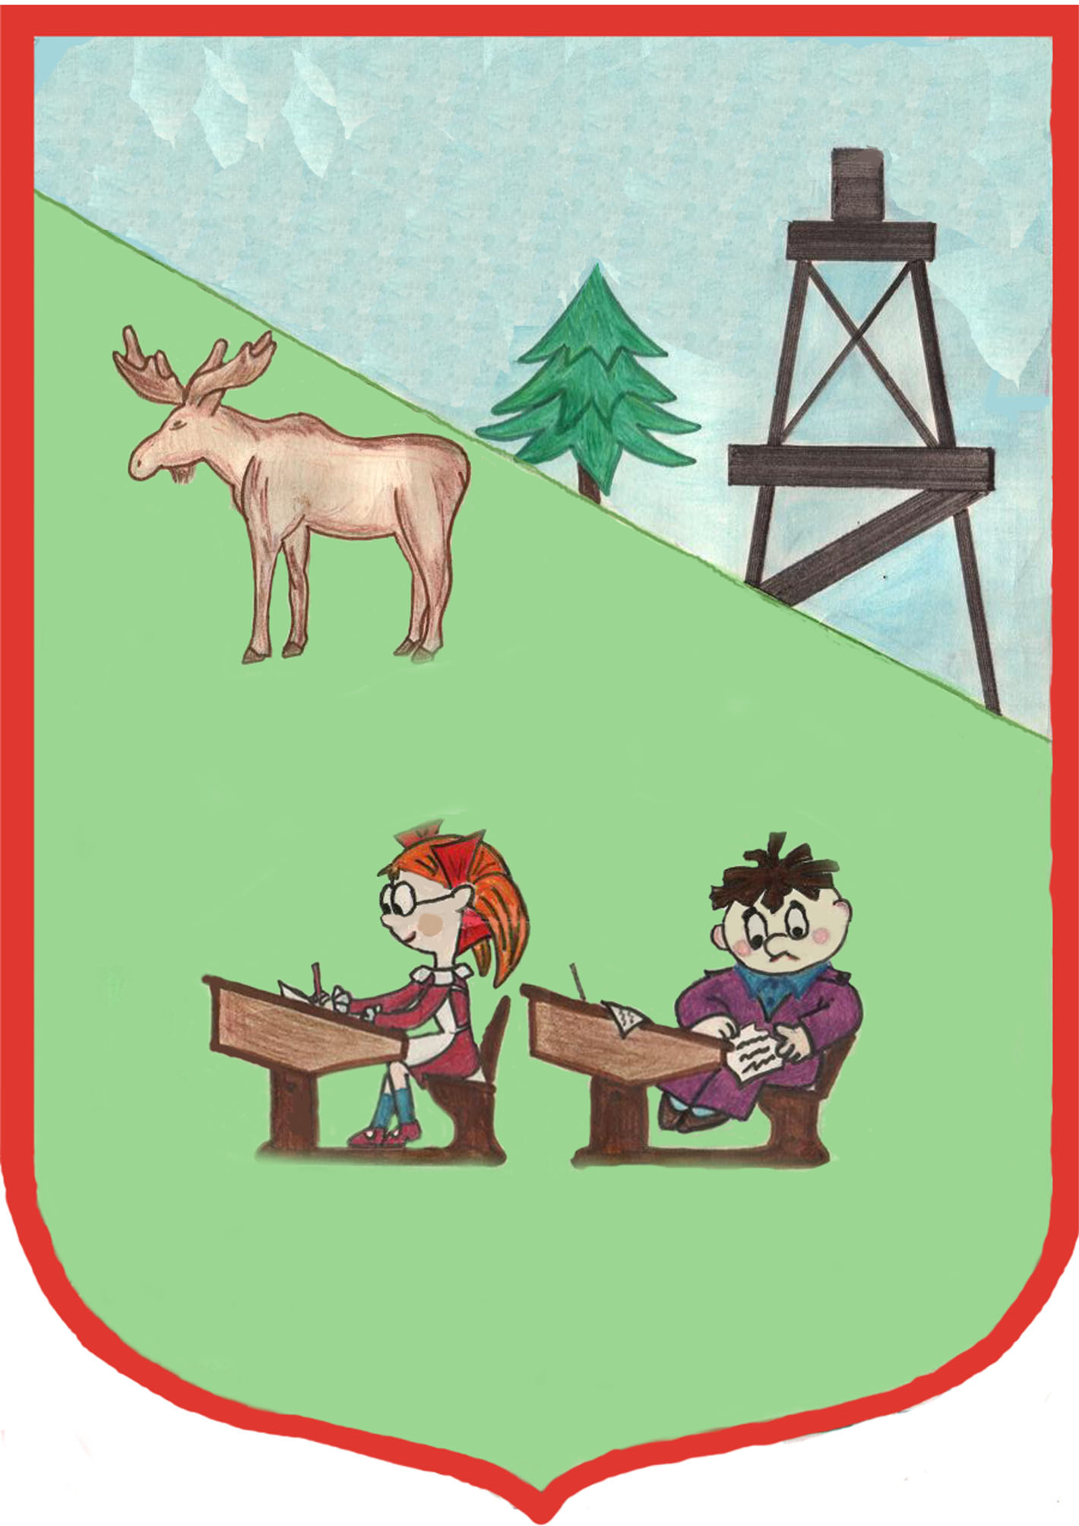
Детская организация имеет:
- эмблему;


- флаг;

- гимн;
Мы верим в сны о чудесах
И грезим ими на Яву
Мелькает время на часах
Как листья падают в траву.
И в ожидании чудес
Идем сюда мы каждый день
В мир знаний школа нас ведет
Поверь нам -2р.

Припев:
Ничто не может быть чудесней
Волшебной песни этой, что звучит тогда,
Когда сердца всех бьются вместе,
Вместе стучат сердца.

Мы вместе уж который год
Удача это и судьба
И в школьной жизни хоровод
Объединила всех она
Здесь дружба и любовь живет
И вера в каждого из нас,
И это школа навсегда
Поверь нам 2-р

Припев :

Школа - путь в мир добра
Знаешь ты, как помочь, как пройти
И не потерять, а обрести
Ничто не может быть чудесней
Волшебной песни этой, что звучит тогда,
Когда сердца все бьются вместе,
Вместе стучат сердца.
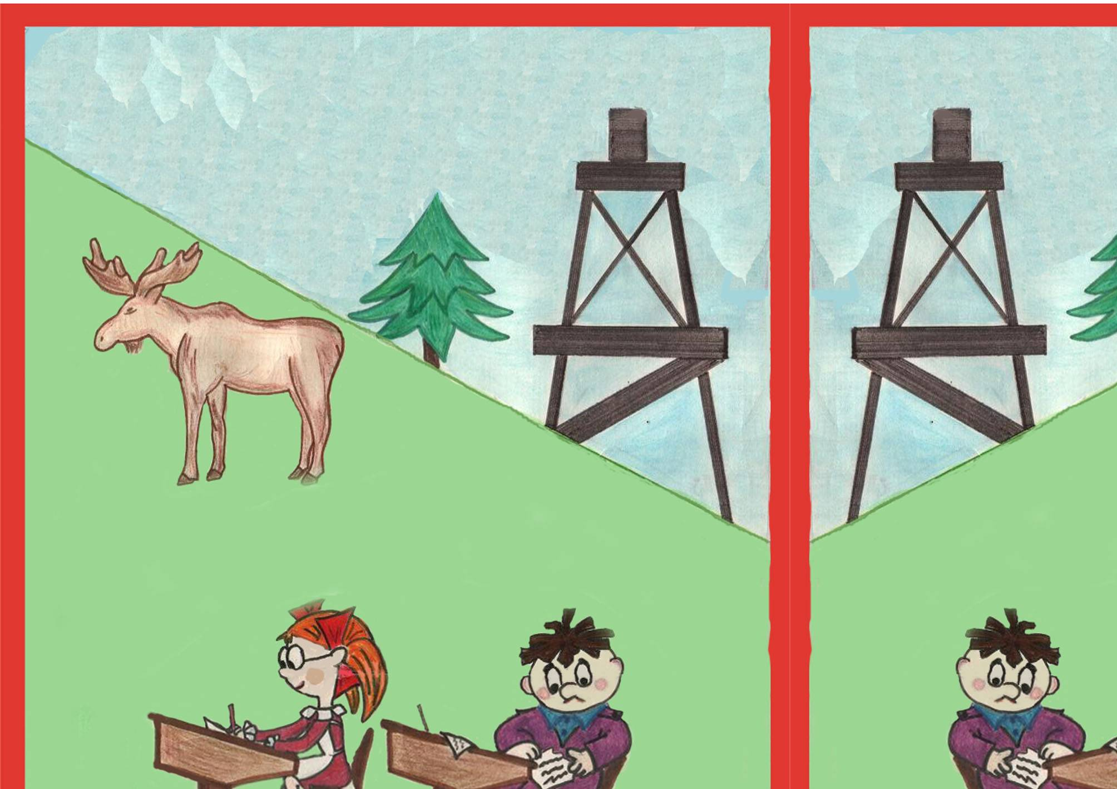
- валюту.
1 школяр

VI1 . Нормативно-правовая база:
ПОЛОЖЕНИЕ
о экономико-управленческой игре «Школьная галактика»
Общие положения:

Цель игры: развитие самоуправления в школе; формирование культуры деловых отношений, навыков ведения деловой документации; приобретение элементов экономического образования; умение решать проблемы; формирование готовности участвовать в различных проектах.
Участники игры: классные коллективы.
Схема игры.
«Кровеносной системой» игры служит школьная валюта. Объем денежной массы контролируется.
Источники заработка:
- Учебно-воспитательный процесс (показатель успеваемости класса, поведения)
- Общественные работы(генеральные уборки, трудовые десанты, мелкий ремонт, акции милосердия, и др. работы, необходимые школе.
- Конкурсные проекты(разработка проектов, программ и их защита)
- Творческие работы(участие в конкурсах, концертах и т.д.)
- Служба порядка (дежурство по школе)
Каждое дело оценивается определенной суммой валюты. Заработанная валюта тратится в конце года на аукционе, где можно приобрести товары, необходимые коллективу.
Кроме этого, валюта необходима на выплату штрафов за какие-либо нарушения.
С момента начала игры поощрительными призами за участие класса в мероприятиях школы является только школьная валюта.
Ход игры.
- Организационный период
- Выбор органов управления
- Назначение аппарата управления
- Регистрация участников
- Информирование участников о правилах и порядке игры
- Игровой период (соответствует четвертям – 2,3,4)
I.этап
II.этап
III.этап
- Заключительный период
- Аукцион
- Помещение оставшихся денег под проценты
- Подведение итогов. Анкетирование

Всего в органах управления из учащихся может быть по одному – два ученика из 5-11 классов. Кроме этого, за каждой службой закрепляется куратор из учительского состава, который тоже имеет право голоса.
В каждой службе будет работать представитель от класса, поэтому все вопросы, решаемые в комиссиях и выносимые потом на утверждение в совет, будут известны всем участникам игры.
Валюта
Для изготовления валюты делаются образцы на компьютере, которые затем размножаются ксерокопированием. Купюры защищены печатью школы. Школьной купюре дается название «ШКОЛЯР».

Положение о заработной плате

Дежурство по школе | «отлично»  «хорошо»  «удовлетворительно» | 50 шк.  30 шк.  15 шк.
Генеральные уборки класса | Оценка по параметрам | 20 шк. + 6 школяров за цветы
За организацию праздников | Оценка штаба науки | До 100 шк.
Участие в общешкольных мероприятиях | 1 место  2 место  3 место  участие | 100  80  60  40
Спортивные соревнования | 1 место  2 место  3 место  участие | 60  40  30  20
Учеба  Показатель успеваемости за четверть | Наличие  Отличников и хорошистов | За каждого  10 шк.
Олимпиады | Победа в олимпиадах  участие | 150  50
Показатели административных, районных. Областных к/р | 71-100%  50-70% | 100  50
Штрафные санкции
Опоздание на урок | Ежедневно за каждого 1 шк.
Отказ от участия в общешкольном мероприятии | 40 шк.
Нарушение правил для учащихся | 20 шк.
Пропуски уроков без уважительной причины, опоздания | За каждого 1 шк.
ЧП во время дежурства класса по школе | 10 шк.
Срыв урока | 20шк.
Порча школьного имущества | 40 шк.
Замечание по проверке учебников  Состояние  Наличие учебников | 2 шк.  1 шк.
Пропуски заседаний штабов | 50 шк.
Замечание по проверке дневников | За каждый – 2 шк.
Неуспевающие | 20 шк.
Нарушение формы одежды | 10 шк.
Принято на ученическом совете 22.11.07

ПОЛОЖЕНИЕ
О проведении выборов президента «Школьной галактики»

Общие положения

Школьные выборы проводятся с целью развития у обучающихся творческих способностей, способствуют улучшению взаимопонимания между учащимися и классными руководителями, улучшают микроклимат школы.
Позволяют критически оценивать проблемы, возникающие в процессе обучения.
Способствуют доброжелательному отношения к соперникам, умению достойно принимать собственные победы и поражения.

Задачи выборов:
1. развитие самоуправления в школе.
2. формирование культуры деловых отношений, навыков ведения деловой документации.
3. Формирование и развитие навыков умения вести агитационную работу.
4.. Формирование нравственных качеств личности, патриотов нашей Родины.
5. Оказание помощи учащимся в развитии творческих способностей.
6. Создание условий в получении минимальных знаний по проведению выборов.
7. Научить учащихся правилам поведения избирателей на избирательном участке.

Участники выборов:
В выборах могут принимать участие учащиеся с 5-го по 11-й класс, а также преподавательский состав школы.
Выдвигать кандидатуры на пост президента «Школьной галактики» могут только учащиеся 8 – 11 классов, обладающие следующими качествами:
- успеваемость на «4» и «5»;
- нет замечаний по нарушению правил поведения в школе, в селе;
- умеет организовать ребят на хорошее дело;
- общительный;
- ответственный;
- пользуется авторитетом у сверстников.

Этапы выборов
1 этап – с 9 октября по 11октября – отбор кандидатур внутри класса и регистрация.
2 этап - с 12октября по 16 октября – работа агитационных групп ( проведение собраний, распространение листовок, вывешивание агитационного материала )
3 этап – 19 октября - выборы
Требования к агитационному материалу:
- формат ½ ватмана ;
- наличие фотографии кандидата;
- наличие программы работы кандидата;
- небольшая характеристика кандидата (личные качества, что сделал в классе, отзывы сверстников);
Избирательная комиссия
Выбирается один человек от класса в избирательную комиссию (5 – 11 классы);
С избирательной комиссией проводится дополнительная разъяснительная работа по проведению выборов;
Подведение итогов:
Определение победителя производится на основании итогов голосования. Выборы считаются состоявшимися, если проголосовало больше половины избирателей.

